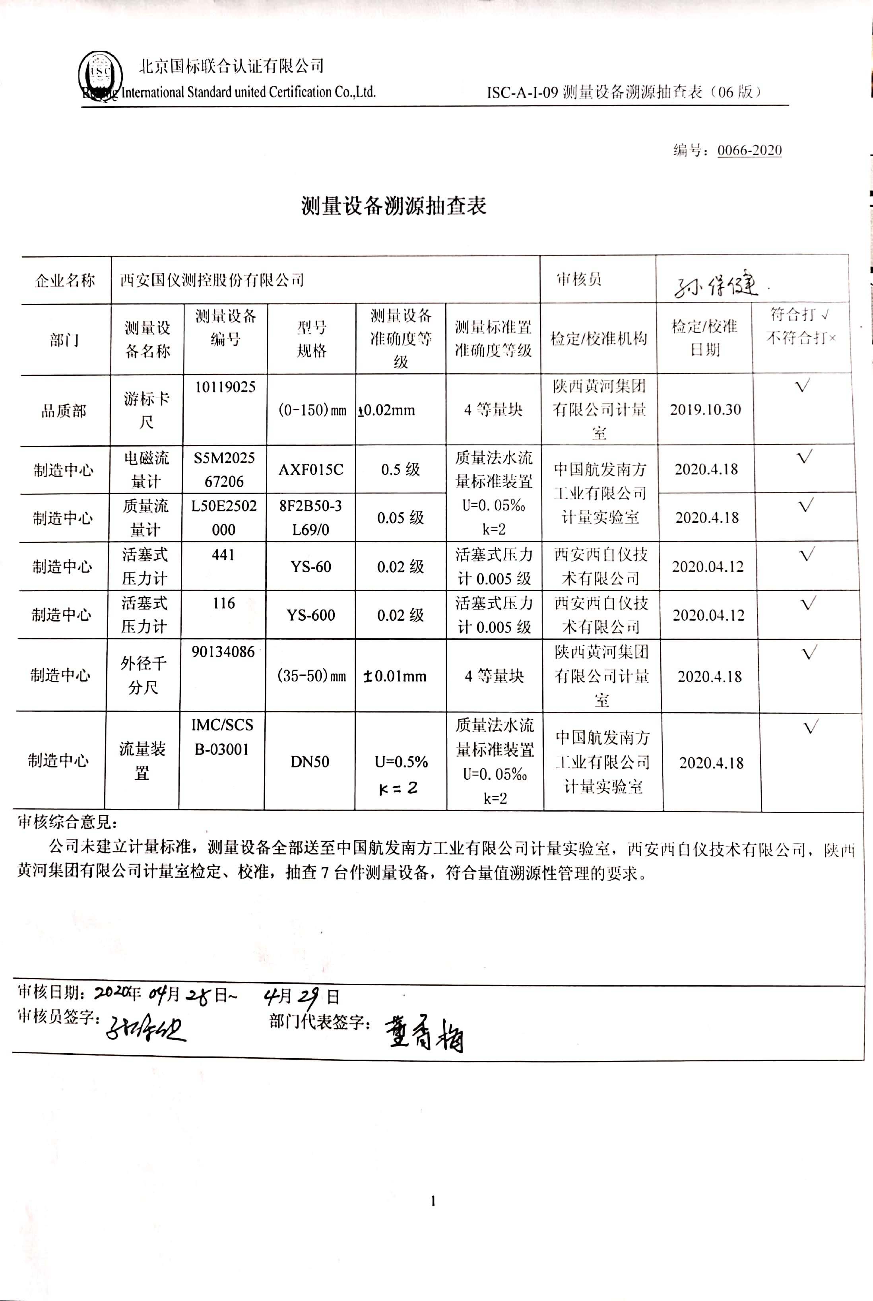编号：0066-2020

|  |  |  |  |  |  |  |  |  |
| --- | --- | --- | --- | --- | --- | --- | --- | --- |
| 企业名称 | 西安国仪测控股份有限公司 | | | | | 审核员 | 孙保健 | |
| 部门 | 测量设备名称 | 测量设备编号 | 型号  规格 | 测量设备  准确度等级 | 测量标准置  准确度等级 | 检定/校准机构 | 检定/校准日期 | 符合打√  不符合打× |
| 品质部 | 游标卡尺 | 10119025 | (0-150)mm | ±0.02mm | 4等量块 | 陕西黄河集团有限公司计量室 | 2019.10.30 | √ |
| 制造中心 | 电磁流量计 | S5M202567206 | AXF015C | 0.5级 | 质量法水流量标准装置U=0.05‰k=2 | 中国航发南方工业有限公司计量实验室 | 2020.4.18 | √ |
| 制造中心 | 质量流量计 | L50E2502000 | 8F2B50-3L69/0 | 0.05级 | 2020.4.18 | √ |
| 制造中心 | 活塞式压力计 | 441 | YS-60 | 0.02级 | 活塞式压力计0.005级 | 西安西自仪技术有限公司 | 2020.04.12 | √ |
| 制造中心 | 活塞式压力计 | 116 | YS-600 | 0.02级 | 活塞式压力计0.005级 | 西安西自仪技术有限公司 | 2020.04.12 | √ |
| 制造中心 | 外径千分尺 | 90134086 | (35-50)mm | ±0.01mm | 4等量块 | 陕西黄河集团有限公司计量室 | 2020.4.18 | √ |
| 制造中心 | 流量装置 | IMC/SCSB-03001 | DN50 | U=0.5%  k=2 | 质量法水流量标准装置U=0.05‰k=2 | 中国航发南方工业有限公司计量实验室 | 2020.4.18 | √ |
| 审核综合意見：  公司未建立计量标准，测量设备全部送至中国航发南方工业有限公司计量实验室，西安西自仪技术有限公司，陕西黄河集团有限公司计量室检定、校准，抽查7台件测量设备，符合量值溯源性管理的要求。 | | | | | | | | |
| 审核日期： 年 月 日~ 月 日  审核员签字： 部门代表签字： | | | | | | | | |

**测量设备溯源抽查表**